无 为 市 教 育 印 刷 厂
2019～2020学年度第二学期期中检测小学试卷征订函
各位校长您们好：
为了使各校对各学科教学进行全面了解，加强课堂教学质量评估，我厂结合全县各校多年来的实践经验，本着有利于全体学生，有利于推进各学科素质教育，有利于教育教学工作的改革和发展，注重双基，侧重能力的指导思想，特聘请有关专家和长期在一线教学的资深教师依据教学大纲，对本学期小学各年级语、数、英三科进行命题。现将试卷征订有关事项说明如下：
一、试卷质量及保密措施：试卷采用国家标准70克双胶纸，电脑制版，胶印印刷。版面美观整洁，钢笔书写不洇。试卷保密方面我厂在结合多年的经验基础上继续加大保密力度，试卷的整个生产过程均实行全封闭管理，印刷、包装采用专人专机、专用车间，所有参与试卷生产人员均不得离厂，关闭一切通讯工具，以绝对保证试卷的保密。
二、考试进度及日程安排
年 级 |  |  | 学科 |  | 考试进度 |  | 学科 |  | 考试进度 |  | 学科 |  | 考试进度
一 年 级 |  |  | 语 文 |  | P53 |  | 数 学 |  | P49 |  | / |  | /
二 年 级 |  |  | 语 文 |  | P56 |  | 数 学 |  | P51 |  | / |  | /
三 年 级 |  |  | 语 文 |  | 语文园地四P58 |  | 数 学 |  | P57 |  | 英 语 |  | Recycle 1 P35
四 年 级 |  |  | 语 文 |  | 语文园地四P74 |  | 数 学 |  | P59 |  | 英 语 |  | Recycle 1 P35
五 年 级 |  |  | 语 文 |  | 语文园地四P67 |  | 数 学 |  | P58 |  | 英 语 |  | Recycle 1 P35
六 年 级 |  |  | 语 文 |  | 语文园地四P74 |  | 数 学 |  | P55 |  | 英 语 |  | Unit 3 P31
年 级  科 目  时 间 |  |  |  | 一 |  | 二 |  | 三 |  | 四 |  | 五 |  | 六
6  月  4  日 | 上  午 | 8∶10～9∶40 |  | 语 文 |  | 语 文
6  月  4  日 | 上  午 | 8∶10～10∶00 |  |  |  |  |  | 语 文 |  | 语 文 |  | 语 文 |  | 语 文
6  月  4  日 | 下  午 | 2∶10～3∶20 |  | 数 学 |  | 数 学
6  月  4  日 | 下  午 | 2∶10～3∶30 |  |  |  |  |  | 数 学 |  | 数 学 |  | 数 学 |  | 数 学
6  月  4  日 | 下  午 | 3∶50～4∶40 |  |  |  |  |  | 英 语 |  | 英 语 |  | 英 语 |  | 英 语
三、征订事项：今年因受疫情影响，未能邮寄纸质订单到各校，各校可通过电话、微信征订或扫描我厂微信服务群进行征订，也烦请各校互相转告，不胜感谢！
征订电话：0553—6324538 13956629892(汪开金 微信同号) 18715655111(丁君) (星期天不休息)
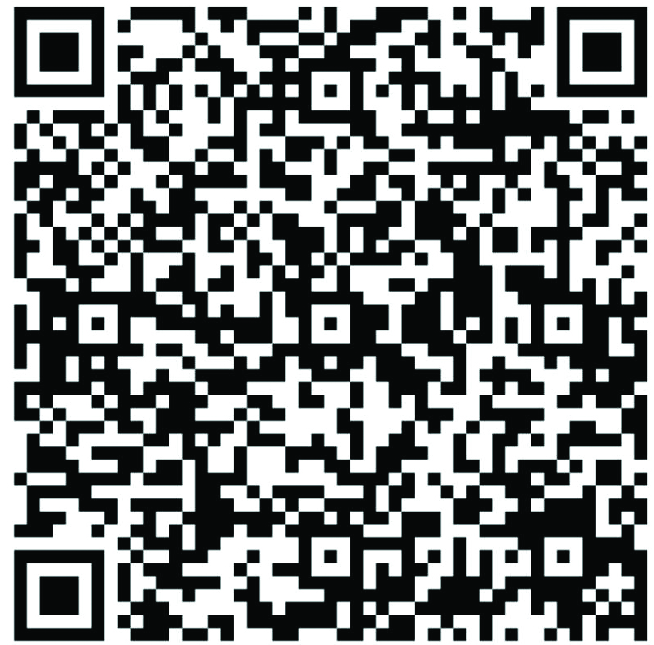
电子邮箱：wwysc6336807@163.com 业务QQ：104796347
本征订函同时在www.wwjryw.com网上公告，欢迎查询。
四、试卷价格：每张0.7元(8K)，试卷密封袋每只工本费0.30元，劳务费按10%返还。
五、取卷时间、地点：2020年6月3日携款至无为市教育印刷厂办公室(杏花泉小学大门西侧门面)领取试卷。
二Ο二Ο年五月二十日
无为市教育印刷厂
微信服务群
以下请贵校将数字填写好后寄回我厂办公室
裁 切 线
2019～2020学年度第二学期期中检测小学试卷征订单
学校（签章）： 年 月 日
科目  年级 | 一年级 | 二年级 | 三年级 | 四年级 | 五年级 | 六年级 | 合 计 | 备 注
语 文
数 学
英 语 | / | /
联系电话： 联系人：

